ZARZĄDZENIE NR 0050/395/23
PREZYDENTA MIASTA TYCHY
z dnia 4 grudnia 2023 r.

w sprawie wyrażenia zgody na wydzierżawienie w trybie bezprzetargowym
nieruchomości Skarbu Państwa, położonej w Tychach przy ul. Żorskiej

Na podstawie art. 30 ust. 1 i ust. 2 pkt 3 ustawy z dnia 8 marca 1990 r. o samorządzie gminnym
(Dz. U. z 2023 r., poz. 40 z późn. zm.), art. 13 ust. 1 oraz art. 23 ust. 1 pkt 7a ustawy z dnia 21 sierpnia 1997 r. o gospodarce nieruchomościami (Dz. U. z 2023 r., poz. 344 z późn. zm.),

zarządzam, co następuje:

§ 1
Wyrażam zgodę na wydzierżawienie w trybie bezprzetargowym na okres 3 lat, nieruchomości gruntowej położonej w Tychach przy ul. Żorskiej, będącej własnością Skarbu Państwa, obejmującej część działki nr 404/77 o pow. 28 m² (użytek N), pod ogród przydomowy, zgodnie z załącznikiem mapowym.

§ 2
Wykonanie zarządzenia powierza się Naczelnikowi Wydziału Gospodarki Nieruchomościami.

§ 3
Zarządzenie wchodzi w życie z dniem podpisania.

Pełniący Funkcję
Prezydenta Miasta Tychy

/-/ mgr inż. Bogdan Białowąs

Załącznik mapowy
do Zarządzenia nr 0050/395/23
Prezydenta Miasta Tychy
z dnia 4 grudnia 2023 r.

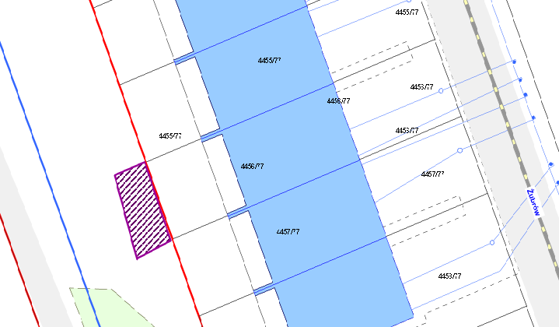

Czynny wodociąg magistralny DN 1200 mm stal
LEGENDA
 | Teren do dzierżawy  na cele ogrodu przydomowego o pow. 28 m²

